ДОМ, БЕЗОПАСНЫЙ ДЛЯ РЕБЕНКА

Детский травматизм и его профилактика

Маленькому человечку очень интересно все, что его окружает, он всюду сует свой нос, а чувства опасности у него нет. Поэтому в стенах родного дома, при беспечности или рассеянности со стороны взрослых, малыша подстерегает множество опасностей. Самые маленькие не готовы к современному образу жизни своих родителей, которые в погоне за комфортом все больше «начиняют» жилище электроприборами. Дети становятся жертвами комфорта, созданного взрослыми для взрослых, без учета того, что нужно малышам.
Однако, уважаемые родители и старшие члены семьи, пора осмотреть квартиру критическим взглядом и принять все необходимые меры, чтобы избежать беды.
А в этом вам помогут наши советы.

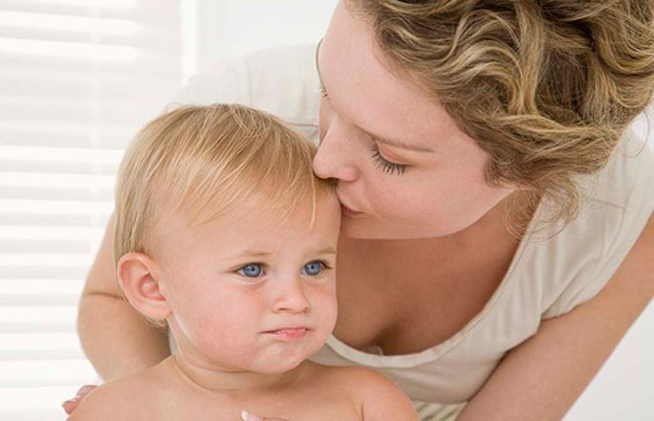

В детской
Большую часть времени малыш проводит в своей комнате, где он играет и отдыхает. Поэтому детская должна быть не только самым уютным, но и самым безопасным местом в доме, чтобы ребенок, ничего не опасаясь, мог свободно передвигаться.
■ Для этого все углы и края мебели должны быть прикрыты.
■ Поставлены ограничители на дверь и ящики шкафов.
■ Если кровать двухярусная, на ней оборудуется защитный бортик.
■ Пеленальный столик должен иметь приподнятые края.
■ Не оставляйте на виду предметы, которые могут привести к несчастному случаю, а также периодически осматривайте закутки, куда они могут упасть.
■ Никогда не давайте малышам разборных предметов, вставленных из небольших деталей - всегда руководствуйтесь указаниями производителя о возрасте, для которого предназначена та или иная игрушка.

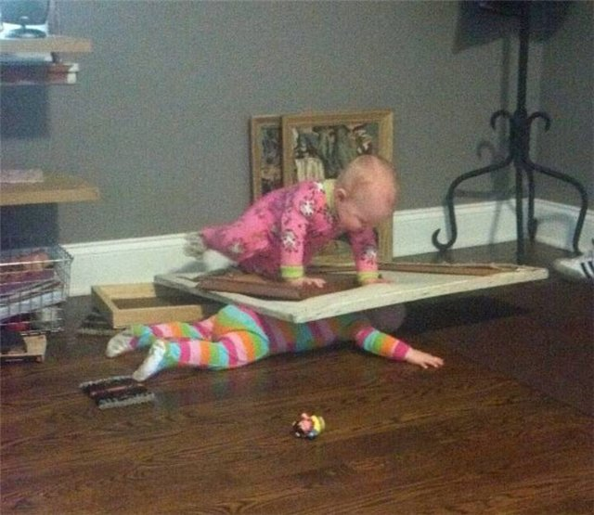

Опасно!
Маленький предмет
В первые годы жизни малыши инстинктивно тянут все в рот. Несомненно, это опасно, так как им может попасться что-нибудь токсичное, острое или маленькое.
Если младенец «вдохнет» мелкую вещь, то перекроются дыхательные пути, и он может задохнуться.
Помешать малышу все засовывать в рот невозможно, поэтому следите за порядком в доме и не оставляйте на виду предметы, которые могут привести к несчастному случаю.

Внимание...
Полиэтиленовые пакеты
Обычнейший полиэтиленовый пакет представляет огромную опасность, если попадет в руки малыша - он может натянуть его на голову, как будто бы это шапка или шлем. Опасность задохнуться велика, и за несколько минут малыш может погибнуть.
Поэтому пакеты нужно хранить в местах, недоступных для ребенка. Лучше использовать специальные пакеты с дырочками, тогда нечего опасаться.

В ванной
Ванная - это место, где требуется проявлять повышенную осторожность и внимание. Применение воды и мыла делает поверхности скользкими, поэтому там легко упасть. Падение в ванной особенно опасно, гак как можно удариться о металлические сантехприборы. Есть риск ожога горячей водой, поэтому нельзя разрешать детям играть с кранами. Поэтому необходимо, чтобы ванная отвечала всем требованиям безопасности и в ней ежедневно соблюдались все меры предосторожности.
Наполнять ванночку нужно сначала холодной водой, понемногу добавляя горячую, а температуру воды проверять градусником или локтем.

Купание ребенка
Взрослым следует отдавать себе отчет в том, что ребенок может утонуть не только в реке или бассейне - ему хватит и нескольких сантиметров воды в домашней ванне.
Пока вы готовитесь к купанию, наполняете ванну и раскладываете чистое белье, проследите, чтобы малыш не приближался к воде – он может в нее упасть.
- Если вы моете очень маленького ребенка, ни на миг не оставляйте его одного.
- Если вам нужно открыть дверь или ответить по телефону, выньте малыша из воды и заверните в полотенце.

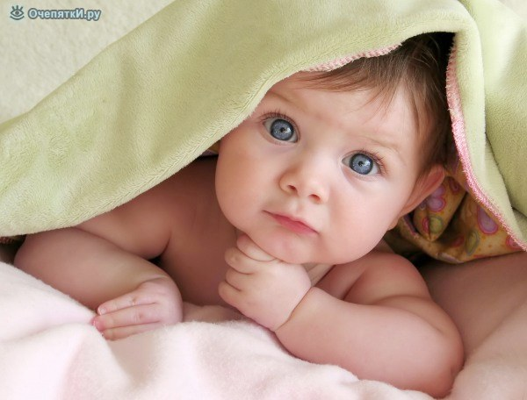

- Когда ребенок начинает мыться сам, взрослые должен приготовить ему ванну, следить за ним и помочь ему выйти из воды.

- Ребенок не в состоянии мыться сам до 7-8 лет, но и тогда дверь в ванную должна быть открыта, и взрослых должен быть готов в любую минуту прийти ему на помощь.
- Не разрешайте ребенку запираться в ванной.
Очень важно!
- Никогда не оставляйте ключ в замке.
- Если на двери есть задвижка, надо сделать так, чтобы ее можно было открыть и снаружи.

Внимание...
Часто в ванной хранятся спирт или дезинфицирующие растворы, сделайте так, чтобы они были недоступны для малышей.
Никогда не оставляйте на полу потенциально токсичные чистящие средства, особенно если они находятся в цветных ярких упаковках и, естественно, могут привлечь внимание детей.

В г о с т и н о й

Чаще всего гостиная обставлена лучше остальных комнат, именно поэтому в ней много опасностей для малыша. Помните, что как только он начинает ползать, ему хочется познакомиться со всей обстановкой в доме. Он повсюду залезает под мебель, взбирается куда придется, хватает все, что у него под рукой, и сует в рот. Поэтому задача взрослых - обеспечить безопасность малышу.

Больше всего надо бояться падения со значительной высоты - из окна или балкона. Никогда не оставляйте около подоконника или ограждения балкона предметы, на которые ребенок может забраться (стулья или табуретки).
Меры предосторожности на балконе
На балконе должны быть установлены защитные устройства, которые должны предупредить возможность падения ребенка.
- Высота ограждения (или парапета) должна быть не менее 90 см.
- Если ограждение выполнено из вертикальных перекладин, то расстояние между ними должно быть не более 10 см, чтобы ребенок не мог между ними пролезть.
- Там не должно быть ничего, на что ребенок мог бы забраться и дотянуться до перил.
- В целях безопасности на балконную дверь и на окна лучше прибить крючок-ограничитель, который помешает малышу открыть их полностью, но позволит проветрить помещение.
- Если состояние или содержимое балкона вызывает опасение, его следует держать закрытым и недоступным для детей.

Очень важно!

Непростительная неосторожность - оставлять лекарства там, где до них могут добраться дети. Очень похожие на карамельки цветные пилюли буквально притягивают малышей. Поэтому все медикаменты должны храниться под ключом в шкафчике, там, куда детям не добраться. То же самое и в отношении хранения витаминных препаратов(!).

На кухне
Большинство экспертов единодушно в том, что кухня - самое опасное место в доме. Ожоги, уколы, порезы, отравления, травмы от электроприборов и т.д. - вот далеко не весь перечень возможных несчастных случаев с детьми, которые могут произойти с ними недосмотру взрослых.
Следует четко знать, что детям интересно в происходящее. Достаточно немного отвлечься, и им, хотя они этого совсем не замечают, грозит опасность.
Даже после того, как малышу объяснили, чем опасен огонь, кипящие кастрюли, острые ножи электроприборы, никогда не следует разрешать детям оставаться одним на кухне - это общее правило.
По мнению некоторых экспертов, лучше детям вообще запретить заходить на кухню, пока они достаточно не подрастут. Для этого поставить на двери предохранитель либо перед входом на кухню – барьерную решетку.

Очень важно!
- Храните спички в недоступном для детей месте.
- Периодически проверяйте исправность электроприборов и состояние шнуров.
- Не оставляйте без присмотра кастрюли на огне.
- Прежде чем переносить емкость с горячей жидкостью, убедитесь, что малыш не вертится у вас под ногами.
- Чтобы малыш не мог открыть холодильник, прикрепите к его дверце замок-предохранитель.

Внимание...
Если у вас маленькие дети, то длинная скатерть представляет опасность: малыш может схватиться, потянуть, и на него упадет все, что стоит на столе.
Конечно, надо приветствовать самостоятельность и помощь детей по дому, но необходимо объяснить им, как избежать опасности: например, участвуя в сервировке стола, неся к столу ножи и вилки, ребенок не должен держать их острием к себе. Так как, если он споткнется, это может привести к несчастному случаю.
Постарайтесь, чтобы у стола не было острых краев и углов: специальные закругленные уголки предназначены для того, чтобы избежать ударов и ран.
Дом, в котором есть дети, должен быть приспособлен к их потребностям, они должны в нем свободно двигаться и в то же время им необходимо обеспечить безопасность. Нужно тщательно проанализировать любую возможную ситуацию и, если это необходимо, изменить ее, использовав совсем простые хитрости.
Благоразумие и здравый смысл помогут сделать дом безопасным для детей.
